

**รายงานการทดลอง  
LAB 5-3 : Function, Array and String**

**เสนอ**  
อาจารย์กุลจรี ตันตยกุล

**จัดทำโดย**  
นายจตุภัทร์ ปานน้อย 5735512002  
Section 01  
Link Source Code : <https://github.com/gtfarng/LabIntroC>

รายงานนี้เป็นส่วนหนึ่งของรายวิชา 240-101 INTRO TO COMP PROGRAM  
ภาคการศึกษาที่ 2 ปีการศึกษา 2561  
ภาควิชาวิศวกรรมคอมพิวเตอร์ คณะวิศวกรรมศาสตร์  
มหาวิทยาลัยสงขลานครินทร์

**การทดลองที่ 5-3  
ฟังก์ชัน (Function) ตอนที่ 3 Function, Array and String**

**วัตถุประสงค์**

เพื่อให้นักศึกษาเข้าใจและสามารถใช้งาน สตริงและอาร์เรย์เกี่ยวกับสตริงได้

**การทดลอง : การประกาศตัวแปรสตริง การรับและสดงข้อมูลสตริง**

ให้ทำการพิมพ์ Source Code ดังโปรแกรมด้านล่าง

**Source code**

|  |  |  |  |  |  |  |  |  |  |  |  |  |  |  |  |  |  |  |  |  |  |  |  |  |
| --- | --- | --- | --- | --- | --- | --- | --- | --- | --- | --- | --- | --- | --- | --- | --- | --- | --- | --- | --- | --- | --- | --- | --- | --- |
| 1.  2.  3.  4.  5.  6.  7.  8.  9.  10  11.  12.  13.  14.  15.  16.  17.  18.  19.  20.  21.  22.  22.  23.  24.  25.  26. | |  | | --- | | //labString1.c  #include<stdio.h> | | #include<string.h> | | int main() | | { | | char ch1; | | char str1[50], str2[50]; | | char str3[10]={'H','e','l','\0','l','o'}; | |  | | printf("Enter the first text : "); | | // scanf("%s",str1); | | // fflush(stdin); | | gets(str1); | | printf("Enter the second text : "); | | // scanf("%s",str2); | | // fflush(stdin); | | gets(str2); | |  | | printf("str1=\"%s\" length=%d\n",str1,strlen(str1)); | | printf("str2=\"%s\" length=%d\n",str2,strlen(str2)); | | printf("str3=\"%s\" length=%d\n",str3,strlen(str3)); | |  | | return 0; | | } | |

**ผลการรัน**

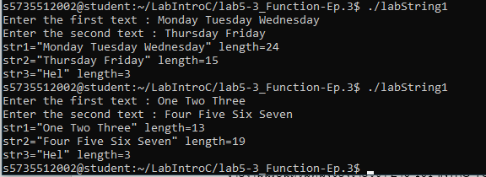

**Checkpoint 1**

จงแก้ไข/เพิ่มเติมโปรแกรมนี้ ให้สามารถเปรียบเทียบ str1 และ str2 หลังจากที่รับข้อความแล้วว่าสตริงตัวแรกมาก่อนหรือมาหลัง สตริงตัวที่สอง ให้ใช้ผลการเปรียบเทียบโดยฟังก์ชัน strcmp(str1,str2)

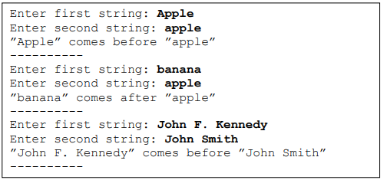

**Source code**

|  |  |  |  |  |  |  |  |  |  |  |  |  |  |  |  |  |  |  |  |  |  |  |
| --- | --- | --- | --- | --- | --- | --- | --- | --- | --- | --- | --- | --- | --- | --- | --- | --- | --- | --- | --- | --- | --- | --- |
| 1.  2.  3.  4.  5.  6.  7.  8.  9.  10  11.  12.  13.  14.  15.  16.  17.  18.  19.  20.  21.  22.  22.  23.  24.  25.  26.  27.  28.  29.  30.  31.  32.  33. | |  | | --- | |  | | #include<stdio.h>  #include<string.h> | | int main() | | { | | char ch1; | | char str1[50], str2[50]; | |  | | printf("Enter first string: "); | | gets(str1); | | printf("Enter second string:"); | | gets(str2); | |  | | if((strcmp(str1,str2))==-1) | | printf("\"%s\" comes before \"%s\" ",str1,str2); | | else if((strcmp(str1,str2))==1) | | printf("\"%s\" comes after \"%s\" ",str1,str2); | | else | | printf("\"%s\" comes before \”%s\” “,str1,str2); | |  | | return 0; | | } | |

**ผลการรัน**

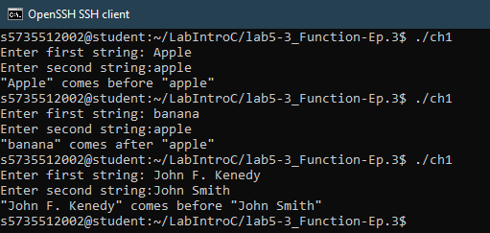

**การทดลอง : การจัดการเกี่ยวกับข้อมูลแบบสตริง**

ให้ทำการพิมพ์ Source Code ดังโปรแกรมด้านล่าง

**Source code**

|  |  |  |  |  |  |  |  |  |  |  |  |  |  |  |  |  |  |  |  |  |  |  |  |  |  |
| --- | --- | --- | --- | --- | --- | --- | --- | --- | --- | --- | --- | --- | --- | --- | --- | --- | --- | --- | --- | --- | --- | --- | --- | --- | --- |
| 1.  2.  3.  4.  5.  6.  7.  8.  9.  10  11.  12.  13.  14.  15.  16.  17.  18.  19.  20.  21.  22.  22.  23.  24.  25.  26. | |  | | --- | | #include<string.h> | | int main() | | { | | char str1[50], str2[50], str3[100]; | |  | | printf("Enter the first string : "); | | gets(str1); | | printf("Enter the second string:"); | | gets(str2); | |  | | printf("str1=\"%s\" length=%d\n",str1,strlen(str1)); | | printf("str2=\"%s\" length=%d\n",str2,strlen(str2)); | |  | | strcpy(str3,str1); | | //printf("str3=\"%s\" length=%d\n",str3,strlen(str3)); | |  | | strcat(str3,str2); | | //printf("str3=\"%s\" length=%d\n",str3,strlen(str3)); | |  | | strcat(str2," and "); | | strcat(str2,str1); | | printf("str3=\"%s\"\n",str2); | | return 0; | | } | |

**ผลการรัน**

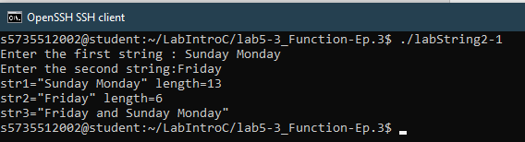

ให้ทำการพิมพ์ Source Code ดังโปรแกรมด้านล่าง

**Source code**

|  |  |  |  |  |  |  |  |  |  |  |  |  |  |  |  |  |  |  |  |  |  |  |  |  |  |  |  |  |  |  |  |  |  |  |  |  |  |
| --- | --- | --- | --- | --- | --- | --- | --- | --- | --- | --- | --- | --- | --- | --- | --- | --- | --- | --- | --- | --- | --- | --- | --- | --- | --- | --- | --- | --- | --- | --- | --- | --- | --- | --- | --- | --- | --- |
| 1.  2.  3.  4.  5.  6.  7.  8.  9.  10  11.  12.  13.  14.  15.  16.  17.  18.  19.  20.  21.  22.  22.  23.  24.  25.  26.  27.  28.  29.  30.  31.  32.  33.  34.  35.  36.  37.  38.  39.  40. | |  | | --- | |  | | //labString2-2.c  #include<stdio.h> | | #include<string.h> | | int strSearch(char str[],char ch); | | int main() | | { | | char ch1; | | int n; | | char str1[50]; | |  | | printf("Enter a string : "); | | gets(str1); | |  | | printf("str1=\"%s\" length=%d\n",str1,strlen(str1)); | |  | | printf("Enter any character to find: "); | | scanf("%c",&ch1); | | fflush(stdin); | |  | | n=strSearch(str1,ch1); | | printf("%c is found %d times.\n",ch1, n); | |  | | return 0; | |  | | } | |  | | int strSearch(char str[],char ch) | | { | | int i,j; | |  | | for(i=0,j=0; i<strlen(str); i++) | | if (str[i]==ch) | | j++; | |  | | return j; | | } | |

**ผลการรัน**

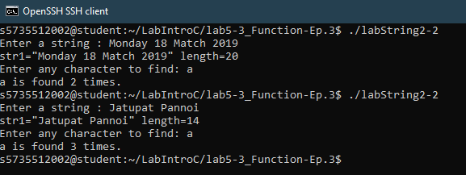

**Checkpoint2**

จงแก้ไข/เพิ่มเติมโปรแกรมนี้ โดยสร้างฟังก์ชัน void replaceStr ( char str [ ], char c1, char c2) ซึ่งจะทำการแทนที่ทุกตัวอักษร c1 ที่ปรากฏใรสตริง str ด้วยตัวอักษร c2 เช่น

ถ้าเริ่มต้น str1=”Friday 23 January 2009” แล้วเรียกใช้ฟังก์ชัน replaceStr ( str1, ’a’, ’A’ );   
 จะได้ str1 ใหม่เป็นดังนี้ Str1=”FridAy 23 JAnuAry 2009”

**Source code**

|  |  |  |  |  |  |  |  |  |  |  |  |  |  |  |  |  |  |  |  |  |  |  |  |  |  |  |  |  |  |  |  |
| --- | --- | --- | --- | --- | --- | --- | --- | --- | --- | --- | --- | --- | --- | --- | --- | --- | --- | --- | --- | --- | --- | --- | --- | --- | --- | --- | --- | --- | --- | --- | --- |
| 1.  2.  3.  4.  5.  6.  7.  8.  9.  10  11.  12.  13.  14.  15.  16.  17.  18.  19.  20.  21.  22.  22.  23.  24.  25.  26.  27.  28.  29.  30.  31.  32.  33. | |  | | --- | |  | | #include<stdio.h>  #include<string.h> | | void replaceStr(char str[],char c1, char c2); | | int main() | | { | | int n; | | char str1[50]; | |  | | printf("Enter a string : "); | | gets(str1); | |  | | printf("Before: str1=\"%s\"\n",str1); | |  | | replaceStr(str1,'a','A'); | |  | | return 0; | |  | | } | |  | | void replaceStr(char str[],char c1, char c2) | | { | | int i,j; | |  | | for(i=0,j=0;i<strlen(str); i++) | | if (str[i]==c1) | | str[i]=c2; | |  | | printf("After: str1= \"%s\" ",str); | |  | | } | |

**ผลการรัน**

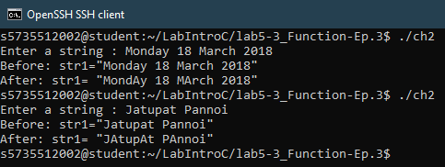

**การทดลอง : อาร์เรย์ของข้อมูลแบบสตริง**

ให้ทำการพิมพ์ Source Code ดังโปรแกรมด้านล่าง

**Source code**

|  |  |  |  |  |  |  |  |  |  |  |  |  |  |  |  |  |  |  |  |  |  |  |  |  |  |  |
| --- | --- | --- | --- | --- | --- | --- | --- | --- | --- | --- | --- | --- | --- | --- | --- | --- | --- | --- | --- | --- | --- | --- | --- | --- | --- | --- |
| 1.  2.  3.  4.  5.  6.  7.  8.  9.  10  11.  12.  13.  14.  15.  16.  17.  18.  19.  20.  21.  22.  22.  23.  24.  25.  26.  27.  28. | |  | | --- | | //labString3.c  #include<stdio.h> | | #include<string.h> | | int main() | | { | | char std[4][60]; | |  | | printf("Enter student’s first name: "); | | gets(std[0]); | |  | | printf("Enter student’s last name: "); | | gets(std[1]); | |  | | printf("Enter student’s faculty: "); | | gets(std[2]); | |  | | printf("Enter student’s Province of birth: "); | | gets(std[3]); | |  | | printf("\nReport\n"); | | printf("Name: %s %s\n",std[0],std[1]); | | printf("Faculty: %s\n",std[2]); | | printf("Province of birth: %s\n",std[3]); | |  | | return 0; | | } | |

**ผลการรัน**

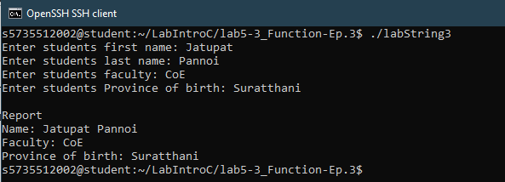

**Checkpoint 3**

จงแก้ไข/เพิ่มเติมโปรแกรมนี้ ให้สามารถเก็บค่าข้อมูลชื่อ-นามสกุล, จังหวัดที่เกิดและปีเกิด ( ปี พ.ศ. รับตัวเลขแต่เก็บเป็นข้อมูลสตริงเช่นเดียวกับข้อมูลอื่น ) ของนักศึกษา 5 คน โดยประกาศตัวแปรอาร์เรย์ตัวเดียว ในโปรแกรมมีส่วนการรับข้อมูลก่อน หลังจากนั้นก็รายงานผลข้อมูลของนักเรียนทั้งหมด ( Hint: ใช้อาร์เรย์สามมิติได้ มิติแรก = จำนวนนักศึกษา, มิติที่สอง = จำนวนข้อมูล, มิติที่สาม = ความยาวของสตริง/หรืออาจใช้อาร์เรย์ของสตรัคเจอร์ก็ได้ )

**Source code**

|  |  |  |  |  |  |  |  |  |  |  |  |  |  |  |  |  |  |  |  |  |  |  |  |  |  |  |  |  |  |  |  |  |  |  |  |  |  |  |  |  |  |  |  |  |  |  |  |  |  |  |  |  |  |
| --- | --- | --- | --- | --- | --- | --- | --- | --- | --- | --- | --- | --- | --- | --- | --- | --- | --- | --- | --- | --- | --- | --- | --- | --- | --- | --- | --- | --- | --- | --- | --- | --- | --- | --- | --- | --- | --- | --- | --- | --- | --- | --- | --- | --- | --- | --- | --- | --- | --- | --- | --- | --- | --- |
| 1.  2.  3.  4.  5.  6.  7.  8.  9.  10  11.  12.  13.  14.  15.  16.  17.  18.  19.  20.  21.  22.  22.  23.  24.  25.  26.  27.  28.  29.  30.  31.  32.  33.  34.  35.  36.  37.  38.  39.  40.  41.  42.  43.  44.  45.  46.  47.  48.  49.  50.  51.  52.  53.  54.  55.  56.  57. | |  | | --- | |  | | #include<stdio.h>  #include<string.h> | | int main() | | { | | char std[5][4][60]; | | int i,j; | |  | | for(i=0;i<5;i++) | | { | | printf("\nStudent %d\n",i+1); | | for(j=0;j<4;j++) | | { | | if(j==0) | | { | | printf("Enter student’s first name: "); | | gets(std[i][0]); | | } | | else if(j==1) | | { | | printf("Enter student’s last name: "); | | gets(std[i][1]); | | } | | else if(j==2) | | { | | printf("Enter student’s Province of birth: ); | | gets(std[i][2]); | | } | | else if(j==3) | | { | | printf("Enter student’s Year of birth: "); | | gets(std[i][3]); | | } | | } | | } | | for(i=0;i<5;i++) | | { | | printf("\nStudent %d\n",i+1); | | for(j=0;j<4;j++) | | { | | if(j==0) | | printf("name: %s ",std[i][0]); | | else if(j==1) | | printf("%s \n",std[i][1]); | | else if(j==2) | | printf("Province of birth: %s\n",std[i][2]); | | else if(j==3) | | printf("Year of birth: %s\n",std[i][3]); | | } | | } | |  | | return 0; | | } | |

**ผลการรัน**

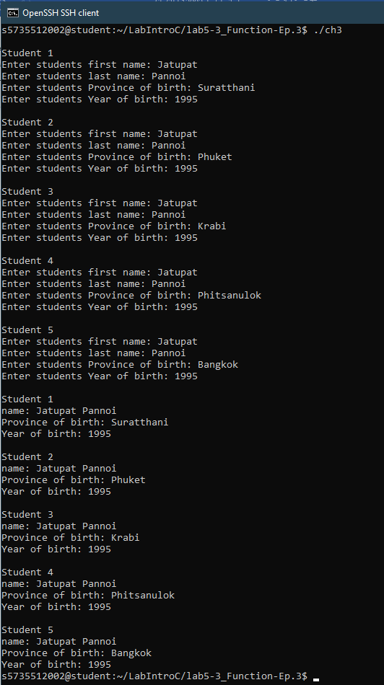

**แบบฝึกหัดเพิ่มเติม**

1. จงเขียนโปรแกรมนับจำนวนตัวสระ ( Vowel: a, A, e, E, i, I, o, O, u, U ) และพยัญชนะ ( Consonant ) ของข้อความที่รับเข้ามา

**Source code**

|  |  |  |  |  |  |  |  |  |  |  |  |  |  |  |  |  |  |  |  |  |  |  |  |  |  |  |  |  |  |  |  |  |  |  |  |  |  |  |  |  |  |  |  |  |
| --- | --- | --- | --- | --- | --- | --- | --- | --- | --- | --- | --- | --- | --- | --- | --- | --- | --- | --- | --- | --- | --- | --- | --- | --- | --- | --- | --- | --- | --- | --- | --- | --- | --- | --- | --- | --- | --- | --- | --- | --- | --- | --- | --- | --- |
| 1.  2.  3.  4.  5.  6.  7.  8.  9.  10  11.  12.  13.  14.  15.  16.  17.  18.  19.  20.  21.  22.  22.  23.  24.  25.  26.  27.  28.  29. | |  | | --- | |  | |  | #include<stdio.h>  #include<string.h> | |  | int main() | |  | { | |  | char str[60]; | |  | int i,vowel=0,consonant=0; | |  |  | |  | printf("Enter String: "); | |  | gets(str); | |  |  | |  | for(i=0;i<strlen(str);i++) | |  | { | |  | if(str[i]=='a'||str[i]=='A'||  str[i]=='e'||str[i]=='E'||  str[i]=='i'||str[i]=='I'||  str[i]=='o'||str[i]=='O'||  str[i]=='u'||str[i]=='U') | |  | vowel++; | |  | else | |  | consonant++; | |  | } | |  |  | |  | printf("This string %s have vowel %d , and consonant %d \n",str,vowel,consonant); | |  |  | |  | return 0; | |  | } | |

**ผลการรัน**

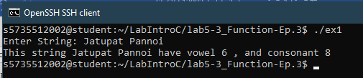

1. จงเขียนฟังก์ชัน Reverse ตัวอักษรของสติง เช่น “Hello World” กลายเป็น “dlroW olleH”

**Source code**

|  |  |  |  |  |  |  |  |  |  |  |  |  |  |  |  |  |  |  |  |  |  |  |  |  |  |  |  |  |  |  |  |  |  |  |
| --- | --- | --- | --- | --- | --- | --- | --- | --- | --- | --- | --- | --- | --- | --- | --- | --- | --- | --- | --- | --- | --- | --- | --- | --- | --- | --- | --- | --- | --- | --- | --- | --- | --- | --- |
| 1.  2.  3.  4.  5.  6.  7.  8.  9.  10  11.  12.  13.  14.  15.  16.  17.  18.  19.  20.  21.  22.  22.  23.  24.  25.  26.  27.  28.  29.  30.  31.  32.  33.  34.  35.  36. | |  | | --- | |  | | #include<stdio.h>  #include<string.h> | | char reverse(char str[]); | | int main() | | { | | char str[100]; | | int i; | |  | | printf("Enter String: "); | | gets(str); | |  | | reverse(str); | |  | | return 0; | | } | |  | | char reverse(char str[]) | | { | | int i; | |  | | printf("\nBefore Reverse\n"); | | for(i=0;i<strlen(str);i++) | | { | | printf("%c ",str[i]); | | } | |  | | printf("\n\nAfter Reverse\n"); | | for(i=strlen(str)-1;i>=0;i--) | | { | | printf("%c ",str[i]); | | } | |  | | } | |

**ผลการรัน**

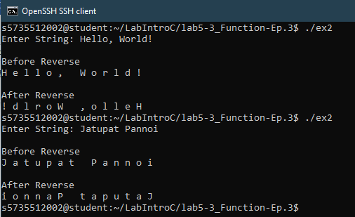

1. จงเขียนโปรแกรมทดสอบว่าสตริงเป็น Palindrome หรือไม่ ( Palindrome คือ คำที่เขียนกลับหลังแล้วยังได้คำเหมือนเดิม ) เช่น civic, level, racecar, 2002, 2552 เป็นต้น

**Source code**

|  |  |  |  |  |  |  |  |  |  |  |  |  |  |  |  |  |  |  |  |  |  |  |  |  |  |  |  |  |  |  |  |  |  |  |  |  |  |  |  |  |
| --- | --- | --- | --- | --- | --- | --- | --- | --- | --- | --- | --- | --- | --- | --- | --- | --- | --- | --- | --- | --- | --- | --- | --- | --- | --- | --- | --- | --- | --- | --- | --- | --- | --- | --- | --- | --- | --- | --- | --- | --- |
| 1.  2.  3.  4.  5.  6.  7.  8.  9.  10  11.  12.  13.  14.  15.  16.  17.  18.  19.  20.  21.  22.  22.  23.  24.  25.  26.  27.  28.  29.  30.  31.  32.  33.  34.  35.  36.  37.  38.  39.  40.  41.  42.  43. | |  | | --- | |  | | #include<stdio.h>  #include<string.h> | | char palindrome(char str[]); | | int main() | | { | | char str[100]; | |  | | printf("Enter String: "); | | gets(str); | |  | | palindrome(str); | |  | | return 0; | | } | |  | | char palindrome(char str[]) | | { | | int i; | |  | | for(i=0;i<(strlen(str))/2;i++) | | { | | if((strlen(str))%2==0) | | if(str[i] != str[(strlen(str))-i-1]) | | { | | printf("This String \"%s\" is Non-Palindrome\n",str); | | break; | | } | | else | | { | | printf("This String \"%s\" is Palindrome\n",str); | | break; | | } | | else | | { | | printf("This String \"%s\" is Non-Palindrome\n",str); | | break; | | } | |  | | } | |

**ผลการรัน**

